FORMULÁRIO PARA IMPLANTAÇÃO DE ONDULAÇÃO

TRANSVERSAL (LOMBADA FÍSICA)

Para solicitar um redutor de velocidade, o requerente deve seguir as seguintes etapas:

- Definir no croqui abaixo o local onde se pretende implantar o dispositivo;
- Numerar sequencialmente no corpo do abaixo-assinado TODOS os imóveis que estiverem a 50 (cinquenta) metros antes e depois do local pretendido para implantação do redutor;
- Submeter o impresso à assinatura de APENAS UM responsável (maior de 18 anos) por imóvel, que deve manifestar-se contra ou a favor a implantação do redutor;
- Este formulário deverá ser parte integrante do documento de solicitação de redutor de velocidade.

Local pleiteado: _________________________________________________________
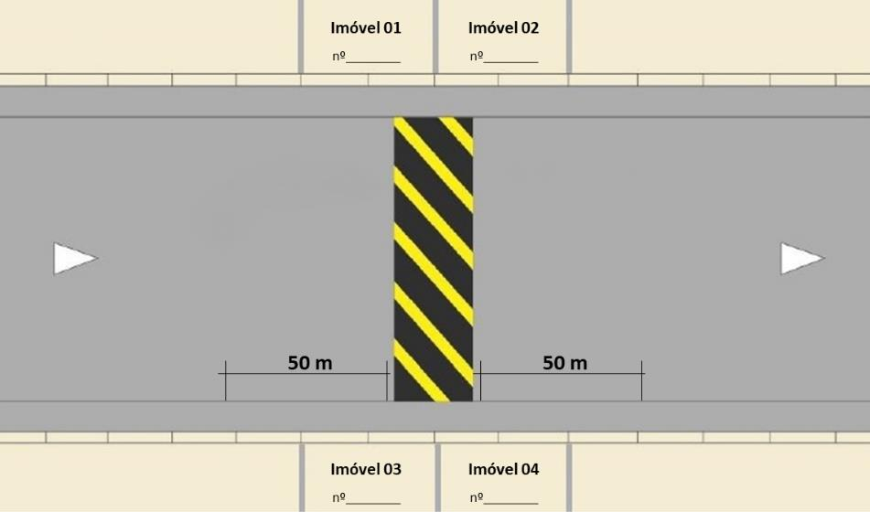
Obs.: A localização pretendida será analisada por um técnico que poderá optar por um local mais adequado.
Sempre que possível, o redutor deve ficar embaixo do poste de iluminação e distante de: boca de lobo, bueiro, encanamento de água, hidrante e guia rebaixada.

Observações:
Caso a situação no local não corresponda ao croqui acima, poderá ser elaborado a nova situação no verso/ anexo. O preenchimento em desacordo com as orientações acima poderá implicar no indeferimento da solicitação.

CRITÉRIOS PARA IMPLANTAÇÃO

Após o recebimento deste formulário devidamente preenchido, a Secretaria de Planejamento - SEPLAN promoverá estudos técnicos, onde serão observados os requisitos da Resolução 600/16 do CONTRAN, a qual “estabelece os padrões e critérios para a instalação de ondulação transversal (lombada física) em vias públicas, disciplinada pelo parágrafo único do art. 94 do Código de Trânsito Brasileiro e proíbe a utilização de tachas, tachões e dispositivos similares implantados transversalmente à via pública”, em especial os seguintes itens:
“Art. 5º Para a colocação de ondulações transversais do TIPO A e do TIPO B devem ser observadas, simultaneamente, as seguintes características relativas à via:
- - Em rodovia, declividade inferior a 4% ao longo do trecho;
- - Em via urbana e ramos de acesso de rodovias, declividade inferior a 6% ao longo do trecho; III- Ausência de curva ou interferência que comprometa a visibilidade do dispositivo;
- – Pavimento em bom estado de conservação;
- – Ausência de guia de calçada (meio-fio) rebaixada, destinada à entrada ou saída de veículos; VI – Ausência de rebaixamento de calçada para pedestres.”

“Art. 7º § 2º A distância mínima entre ondulações sucessivas em via urbana de sentido duplo de circulação deve ser de 50 metros, e em via urbana de sentido único de circulação e em rodovia, de 100 metros.”

“Art. 10 A implantação de ondulação transversal próxima a uma interseção deve respeitar uma distância mínima de 15 metros do alinhamento do meio-fio ou linha de bordo da via transversal, conforme Anexo II.”

“Art. 13 A colocação de ondulação transversal sem permissão prévia da autoridade de trânsito com circunscrição sobre a via sujeita o infrator às penalidades previstas no § 3º do art. 95 do CTB.”

Demais itens avaliados pelo setor técnico:

- Índice de acidentes significativo ou risco potencial de acidentes;
- Contagem veicular;
- Volume de tráfego inferior a 600 veículos por hora durante os períodos de pico, podendo a autoridade de trânsito com circunscrição sobre a via admitir volumes mais elevados, em locais com grande movimentação de pedestres, devendo ser justificados por estudos de engenharia de tráfego no local de implantação do dispositivo.

VANTAGENS E DESVANTAGENS DA IMPLANTAÇÃO DE ONDULAÇÃO TRANSVERSAL (LOMBADA FÍSICA)

VANTAGENS:
- Pode reduzir o número de acidentes e suas gravidades, quando a causa for o excesso de velocidade;
- Propicia maior segurança na travessia de pedestres e escolares.

DESVANTAGENS:

- Aumento da poluição sonora, com possíveis freadas e arrancadas;
- Aumento de consumo de combustível;
- Aumento da emissão de gases poluentes como o gás carbônico;
- Causa problemas no transporte coletivo tais como: atrasos no horário, desconforto aos passageiros;
- Pode causar atrasos para atendimento de veículos de socorro / emergência;
- Pode causar trincas e rachaduras nas casas próximas ao redutor.
Nome para contato: ___________________________________________________________________
Endereço: __________________________________________________________________________
Fone: ______________________________________________________________________________
Nós, abaixo-assinados, moradores da Rua/Av.__________________________________ declaramos ter ciência das vantagens e desvantagens da implantação da lombada, assim como das demais informações constantes das folhas 1 e 2 deste impresso.

N° da Casa | Nome legível | Número RG | Sou favorável a implantação da lombada? |  | Assinatura
N° da Casa | Nome legível | Número RG | Sim | Não | Assinatura

